Январь 2021
Пресс-центр МБОУ СОШ № 39 им. Т. С. Дзебисова
Идти вперёд мы будем вместе, с газетой «Импульс» интересней
130 лет со дня рождения Осипа Мандельштама

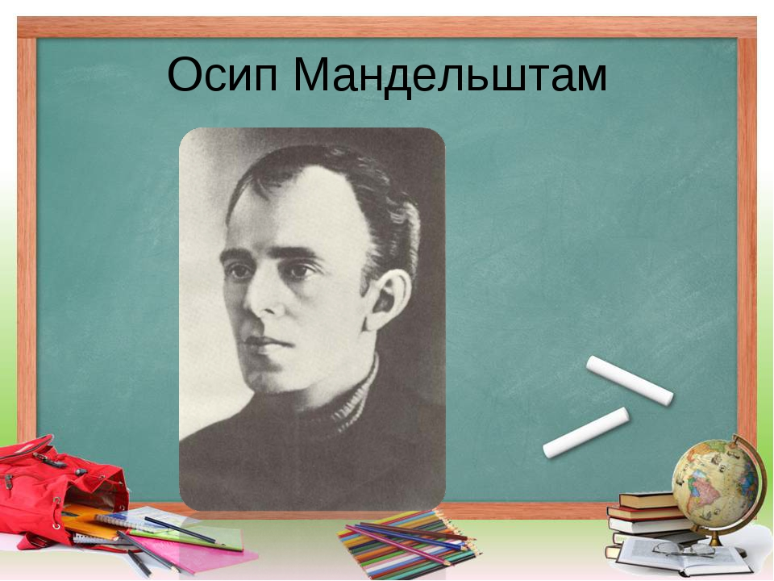
15 января 2021 года исполняется 130 лет со дня рождения поэта Осипа Мандельштама – одного из самых ярких и значительных авторов русской литературы прошлого века. Удивительная судьба и сложная лирика сделали Мандельштама по-настоящему легендарной фигурой, а его стихи пытались понять и переосмыслить многие последователи.

В стихах Осипа Мандельштама отразилась целая эпоха: гибель старой России, революция, сталинское время. Его знают, прежде всего, как писателя, гонимого по политическим мотивам и заплатившего жизнью за свои стихи — они уцелели чудом, их запоминала наизусть и прятала у немногих единомышленников его жена Надежда Мандельштам.

Спорт – наше любимое занятие

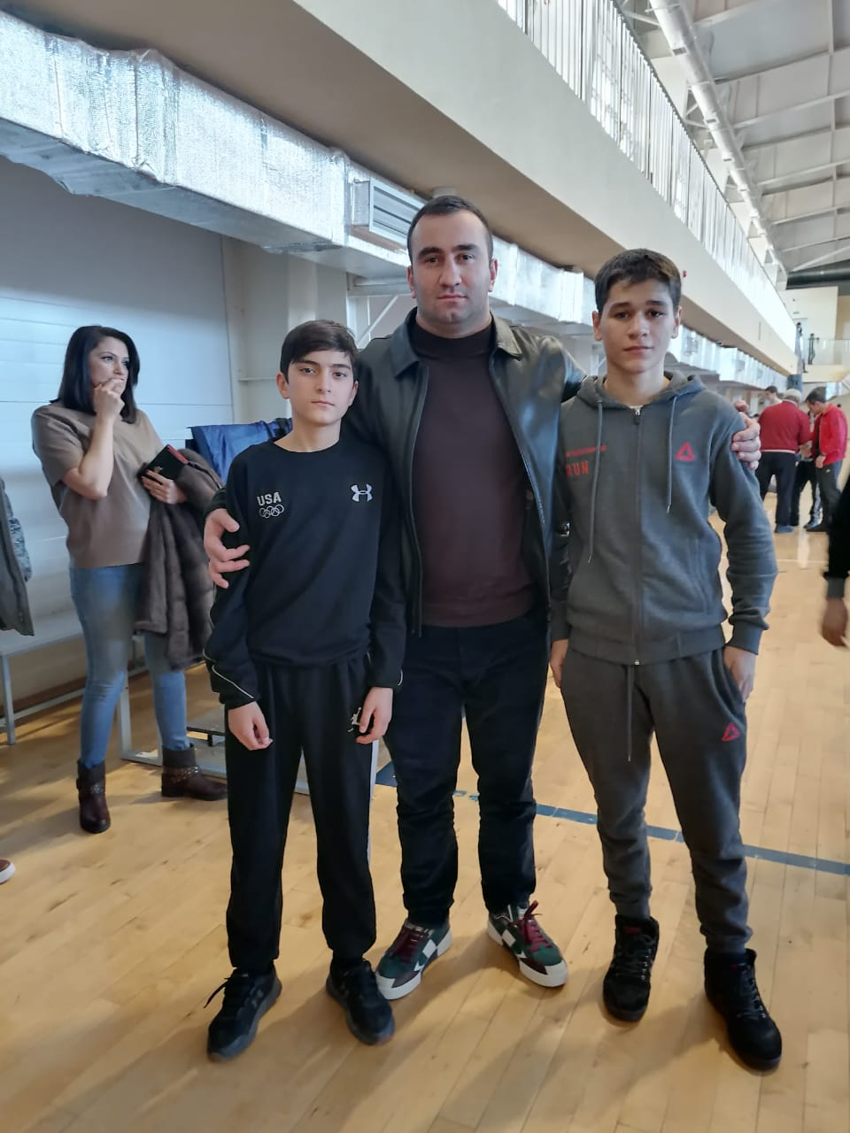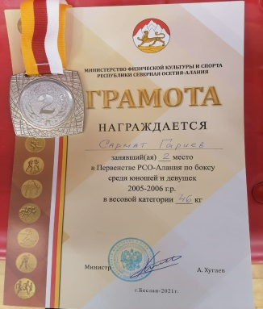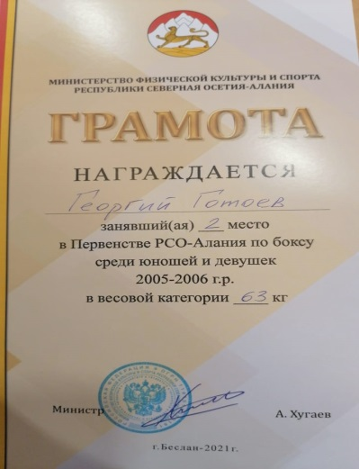
Наши учащиеся приняли активное участие в Республиканском первенстве по боксу среди юношей и девушек разных весовых категорий и заняли вторые места. Турнир проходил целую неделю с 18.-23.01. Отличились Зангиев Андрей(57 кг), Готоев Георгий (65) кг. и Гариев Сармат (45 кг). На наших боксеров обратил внимание мировой боксер Мурат Гассиев, ученик нашей школы, и пожелал им удачи в спорте.
Есенов Сармат, ученик 8 б класса принял участие в Республиканских соревнованиях по рукопашному бою на стадионе «Динамо» в весовой категории 6о кг. и занял 2 место. Его тренером является Левон Саркисович Еритян
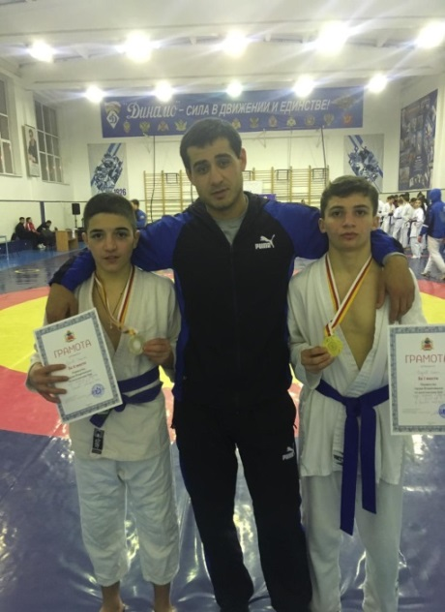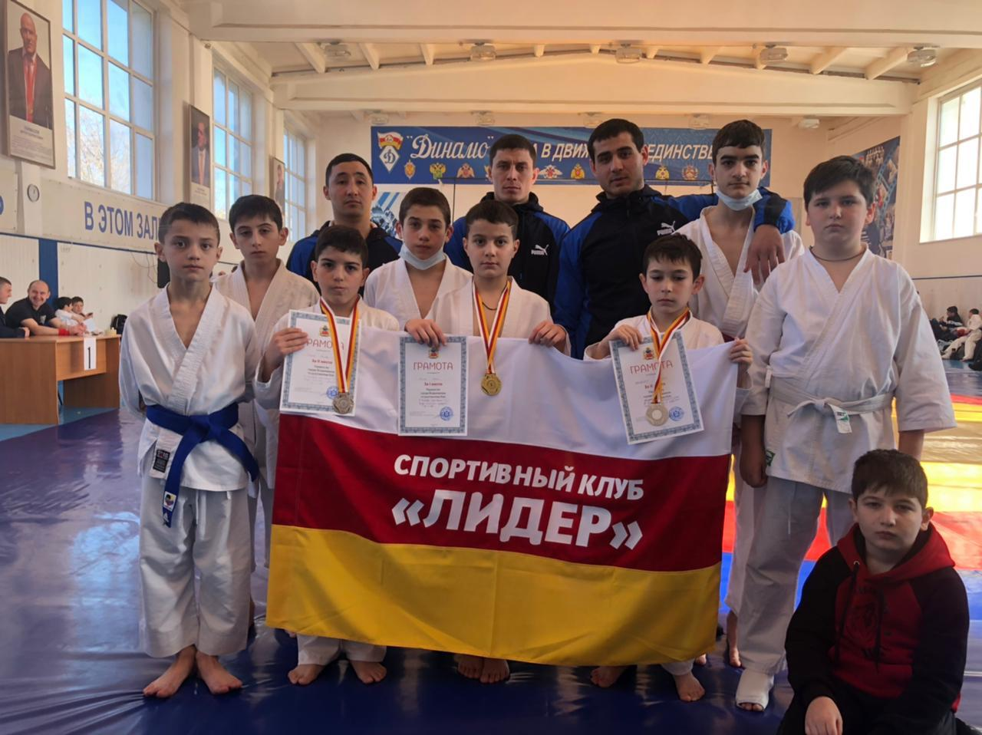

Я за спорт!

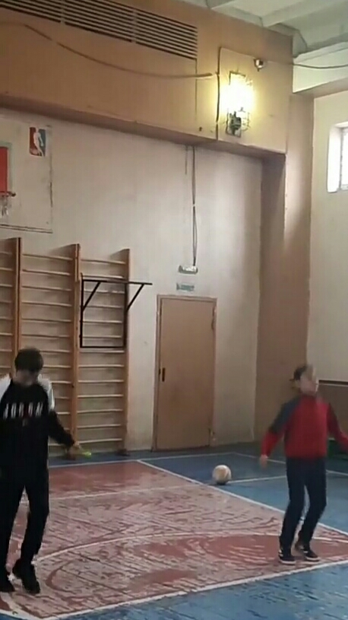
Сегодня, 30 января, учащиеся нашей школы приняли участие в школьных спортивных мероприятиях под девизом «Я за спорт». Администрацией школы были подготовлены самые интересные и разнообразные мероприятия для каждого класса. В программе мероприятий была «Зарядка с Чемпионом». Зарядку с обучающимися проводили наши обучающиеся : чемпионы республики в различных видах спорта:
- Мансуров Азамат – 7 в класс – Чемпион РСО-Алания по французскому боксу,
- Дзгоев Сослан – 8 а класс - Чемпион РСО-Алания по настольному теннису
- Есенов Сармат – 8 б класс - Чемпион РСО-Алания по панкратиону
- Чигоев Валерий - 8 б класс – Чемпион РСО-Алания по дзюдо
Со словами искренней благодарности нашим Чемпионам обратилась директор школы Кочиева Ирина Сергеевна. Она призвала ребят равняться на своих старших товарищей, которые показали себя уже в большом спорте, таких как Гассиев Мурат, Лаппинагов Аслан и Хубецов Аслан. Они все являются выпускниками нашей школы.
В школе прошел также шахматный турнир среди обучающихся шахматной студии «Белая Ладья»

